**МИНИСТЕРСТВО ЦИФРОВОГО РАЗВИТИЯ СВЯЗИ И МАССОВЫХ КОММУНИКАЦИЙ**

**Ордена Трудового Красного Знамени**

**Федеральное государственное бюджетное образовательное учреждение высшего образования**

**«Московский технический университет связи и информатики»**

Кафедра «Математической кибернетики и информационных технологий»

**Отчет по лабораторной работе №6**

по дисциплине «Введение в информационные технологии» на тему:

Создание оконного приложения-калькулятора

Выполнил:

Сидорук Данил Вадимович, БФИ-2202

Проверил:

Камиль Раисович Харрасов

Москва

2022

**1 Постановка задачи**

Цель: получить навыки создания приложений с графическим интерфейсом пользователя с помощью библиотеки PyQt5

**Задание**

1. Создать новый проект

2. Установить библиотеку для создания оконных приложений PyQt5

3. Создать новый файл с названием calculator.py

4. Импортировать необходимые библиотеки для создания приложения

5. Создать класс Calculator, наследующийся от класса QWidget

6. Внутри конструктора создать оси выравнивания

7. В конструкторе создать виджеты и привязать их к соответствующим осям выравнивания

8. Создать события, отвечающие за реакции на нажатия по кнопкам

9. Создать метод класса для обработки кнопок, отвечающих за ввод цифр в линию ввода текста

10. Создать метод класса для обработки нажатия на кнопку математической операции

11. Создать метод класса для обработки нажатия на кнопку результата

12. Запустить приложение

**Домашнее задание**

1. Обработать все возможные исключения

2. Добавить кнопку для добавления плавающей точки

3. Добавить кнопки для математических операций вычитания, умножения, деления

4. Создать для этих кнопок методы-обработчики

**2 Результат выполненной работы**

**Задание 1**

Была создана новая директория, и в ней был инициализирован poetry проект:

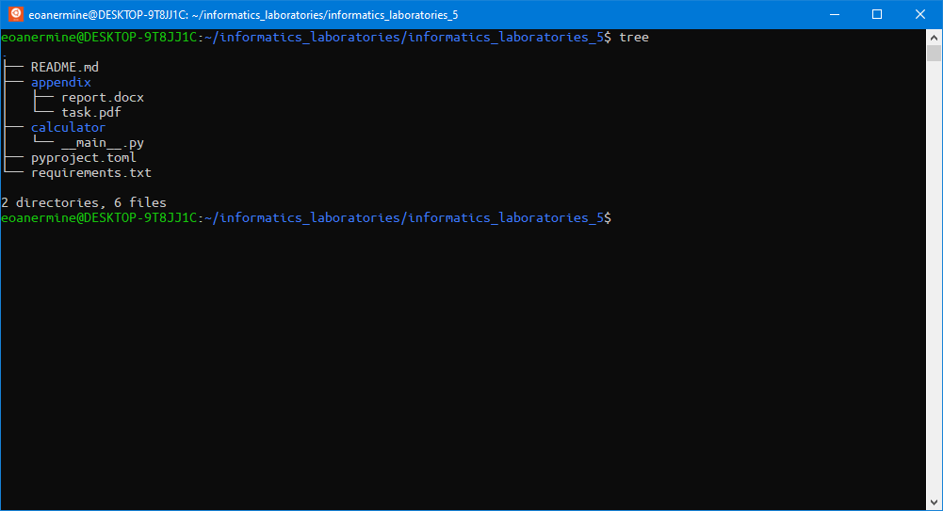Рисунок 1.1 — иерархия директории

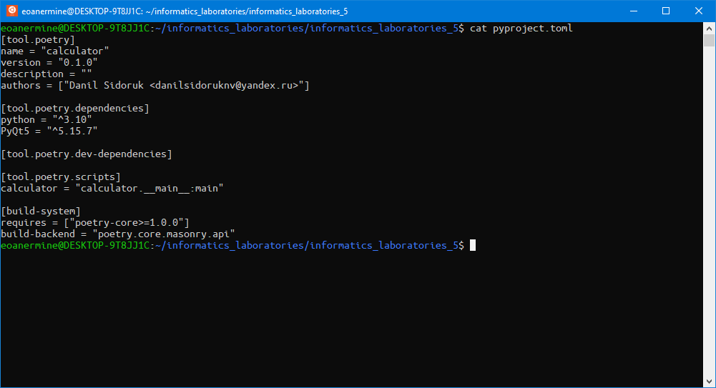Рисунок 1.2 — листинг pyproject.toml

**Задание 2**

PyQt5 как зависимость проекта был указан в pyproject.toml:

Рисунок 2.1 — листинг pyproject.toml

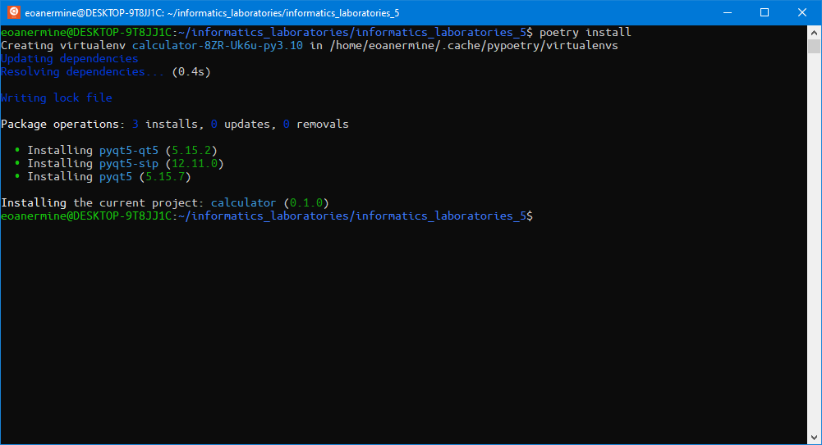Рисунок 2.2 — установка зависимостей

**Задание 3**

Мной вместо файла с названием calculator.py был создан файл __main__.py в директории calculator:

Рисунок 3.1 — иерархия проекта

**Задание 4**

Рисунок 4.1 — импорт необходимых классов

**Задание 5**



Рисунок 5.1 — класс Calculator

**Задание 6**

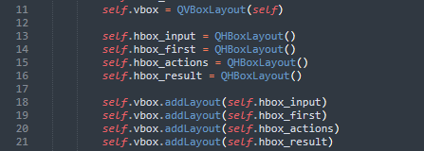

Рисунок 6.1 — создание осей выравнивания

**Задание 7, 8**

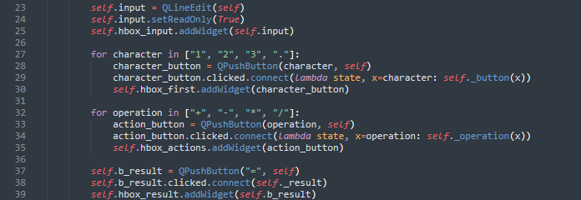Рисунок 7.1 — создание виджетов, привязка их к осям, привязка сигналов к слотам

**Задание 9, 10, 11**

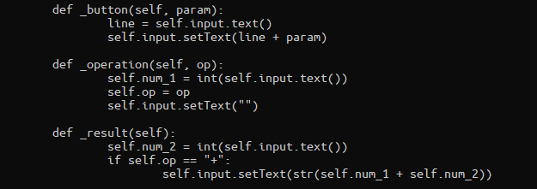Рисунок 9.1 — методы для обработки кнопок, отвечающих за ввод цифр, нажатия на кнопку операции, нажатия на кнопку результата

**Задание 12**

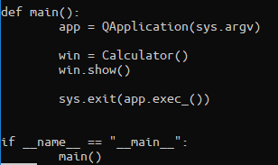

Рисунок 12.1 — код, отвечающий за запуск приложения

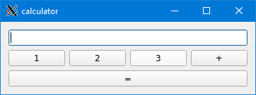

Рисунок 12.2 — вид запущенного приложения

**Домашнее задание 1**

Код обработки всех возможных исключений будет показан на рисунках к заданиям ниже.

**Домашнее задание 2**

Кнопка для добавления плавающей точки создается вместе с кнопками цифр:

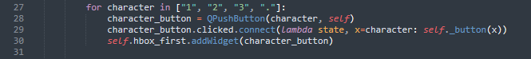Рисунок 13.1 — код кнопки для добавления плавающей точки

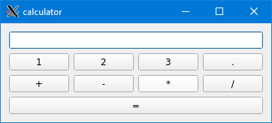

Рисунок 13.2 — вид кнопки для добавления плавающей точки

**Домашнее задание 3**

Кнопки для математических операций вычитания, умножения и деления создаются вместе с кнопкой для математической операции сложения:

Рисунок 14.1 — код кнопок математических операций



Рисунок 14.2 — вид кнопок математических операций

**Домашнее задание 4**

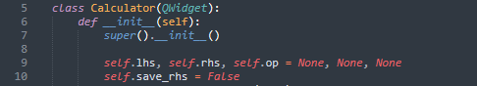

Рисунок 15.1 — инициализация необходимых переменных в __init__

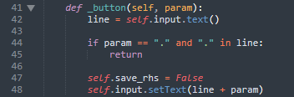

Рисунок 15.2 — обработчик нажатия на кнопки цифр и кнопку для добавления плавающей точки

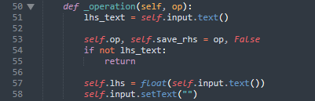

Рисунок 15.3 — обработчик нажатия на кнопки математических операций

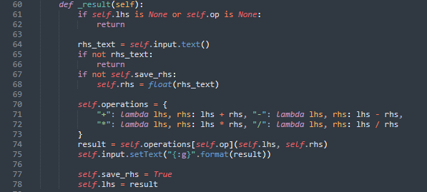Рисунок 15.4 — обработчик нажатия на кнопку получения результата

**3 Вывод**

В ходе выполнения данной лабораторной работы мы получили навыки создания приложений с графическим интерфейсом пользователя с помощью библиотеки PyQt5.